TEHNISKĀ SPECIFIKĀCIJA/ TECHNICAL SPECIFICATION Nr. TS 2501.xxx v1

Ieliktņi vidsprieguma drošinātājiem/ Medium voltage fuse link
Nr./ No | Apraksts/ Description | Minimālā tehniskā prasība/ Minimum technical requirement | Piedāvātās preces konkrētais tehniskais apraksts/ Specific technical description of the offered product | Avots/ Source | Piezīmes/ Remarks
 | Vispārīgā informācija/ General information
 | Ražotājs (nosaukums, atrašanās vieta)/ Manufacturer (name and location) | Norādīt/ Specify
 | 2501.004 Ieliktnis VS drošinātājatdalītājam 10A/  MV Fuse-disconnector link 10A | Tipa apzīmējums/ Type reference
 | 2501.005 Ieliktnis VS drošinātājatdalītājam 16A/  MV Fuse- disconnector link 16A | Tipa apzīmējums/ Type reference
 | 2501.006 Ieliktnis VS drošinātājatdalītājam 20A/  MV Fuse- disconnector link 20A | Tipa apzīmējums/ Type reference
 | 2501.007 Ieliktnis VS drošinātājatdalītājam 25A/  MV Fuse- disconnector link 25A | Tipa apzīmējums/ Type reference
 | 2501.008 Ieliktnis VS drošinātājatdalītājam 32A/  MV Fuse- disconnector link 32A | Tipa apzīmējums/ Type reference
 | Parauga piegāde laiks tehniskajai izvērtēšanai (pēc pieprasījuma), darba dienas/ Delivery time for sample technical check(on request), working days | Norādīt/ Specify
 | Standarti/ Standarts
 | Atbilstība standartam/ According standarts LVS EN 60282- 2010 | Atbilst/ Confirm
 | Dokumentācija/ Documentation
 | Ir iesniegts preces attēls, kurš atbilst sekojošām prasībām/ An image of the product that meets the following requirements has been submitted:  - ".jpg" vai “.jpeg” formātā/ ".jpg" or ".jpeg" format  - izšķiršanas spēja ne mazāka par 2Mpix/ resolution of at least 2Mpix  - ir iespēja redzēt visu preci un izlasīt visus uzrakstus, marķējumus uz tā/ the complete product can be seen and all the inscriptions markings on it can be read  - attēls nav papildināts ar reklāmu/ the image does not contain any advertisement | Atbilst/ Confirm
 | Oriģinālā lietošanas instrukcija sekojošās valodās/ User manual (technical instructions) | LV vai/ or EN
 | Deklarācijas par atbilstību standartam LVS EN 60282 esamība/ The declaration of conformity with the standard LVS EN 60282 | Jā/ Yes
 | Tehniskā informācija/ Technical information
 | Nominālais spriegums/ Rated voltage U_{N}, kV | 24
 | Tīkla frekvence/ Network frequency, Hz | 50
 | Materiāls/ Material | Cu vai Cu sakausējums/ Cu or Cu alloy
 | Nominālā strāva/ Rated current, In, A
15.1. | Ieliktnis VS doršinātājam 10A/ MV Fuse link 10A (p.2.) | 10
15.2. | Ieliktnis VS doršinātājam 16A/ MV Fuse link 16A (p.3.) | 16
15.3. | Ieliktnis VS doršinātājam 20A/ MV Fuse link 20A (p.4.) | 20
15.4. | Ieliktnis VS doršinātājam 25A/ MV Fuse link 25A (p.5.) | 25
15.5. | Ieliktnis VS doršinātājam 32A/ MV Fuse link 32A (p.6.) | 32
 | Ierobežojošā strāva/ Limiting current, (600 s) A
16.1. | Ieliktnis VS doršinātājam 10A/ MV Fuse link 10A (p.2.) | Norādīt/ Specify
16.2. | Ieliktnis VS doršinātājam 16A/ MV Fuse link 16A (p.3.) | Norādīt/ Specify
16.3. | Ieliktnis VS doršinātājam 20A/ MV Fuse link 20A (p.4.) | Norādīt/ Specify
16.4. | Ieliktnis VS doršinātājam 25A/ MV Fuse link 25A (p.5.) | Norādīt/ Specify
16.5. | Ieliktnis VS doršinātājam 32A/ MV Fuse link 32A (p.6.) | Norādīt/ Specify
16.6. | Iekštipa, ātrtipa lietošana/ Indoor, outdoor use | Jā/ Yes
16.7. | UV izturīgs aizsargs/ UV resistant cover | Jā/ Yes
16.8. | Apkārtējās vides temperatūra/ Ambient temperature, C⁰ | +40/-40
 | Raksturlielumi/ Dimensions:
17.1. | Aizsarga garums/ Cover length, ( a )mm | 100-165
17.2. | Ieliktņa garums/ Fuse-link length,( b ) mm | 170-295

Attēlam ir informatīvs raksturs/ The image is informative

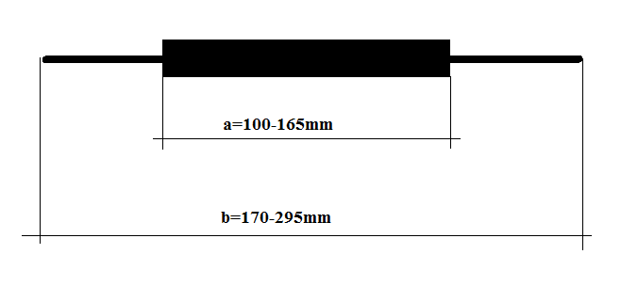

Precīzs avots, kur atspoguļota tehniskā informācija (instrukcijas nosaukums un lapaspuse)/ An accurate source presenting the technical information (title and page of the instruction)
“Sadales tīkls” materiālu kategorijas numurs un nosaukums/ Name and number of material category of AS “Sadales tīkls”
Norādīt pilnu preces tipa apzīmējumu (modeļa nosaukums)/ Specify type reference (model name)

